المحاضرة الأولى

نشأة النقود وتطورها

مقدمة :
تعتبر النقود من بين أعظم الاكتشافات الاقتصادية التي توصلت إليها البشرية
ـ إذا أحسن استخدامها لها الأثر البالغ على ازدهار النشاط الاقتصادي وتطوره ونموه (العصا السحرية التي تحقق الرفاهية الاقتصادية).
ـ إذا لم يحسن استخدامها لها أثر سلبي على النشاط الاقتصادي وتدهوره وتراجعه فكثير من الظواهر الاقتصادية غير المرغوب فيها (كالتضخم والبطالة وضعف سعر الصرف العملة الوطنية لها علاقة بالنقود.
ويمكن توضيح أهمية النقود المنظور الاقتصادي من خلال الوظائف والأدوار التي تقوم بها في الاقتصاد الكلي عن النحو التالي:
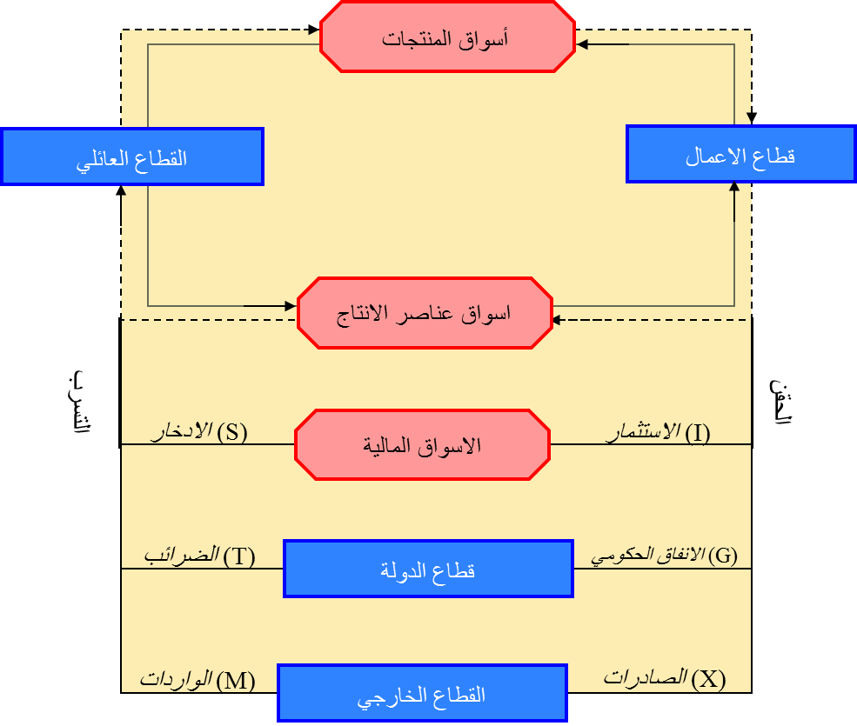
القطاعات الرئيسيه للسوق باللون الازرق .. والاسواق باللون الاحمر
نلاحظ التالي : قطاع الاعمال يتحصل على المنتجات من القطاع العائلي عبر اسواق عناصر الانتاج على شكل مدخلات لينتج السلع والخدمات على شكل مخرجات .. ويقابله تدفق نقدي من قطاع الاعمال يدفعه للقطاع العائلي بشكل معكوس للعمليه السابقه ( تبادل مصالح )
النقود مقابل السلع = التبادل
ولو لاحظنا اسفل الشكل نجد الاسواق الماليه ( البنوك والمؤسسات الماليه ) او مايسمى الوساطه الماليه بين المدخرين اصحاب الفائض والمستثمرين . ونجد ان الاسواق الماليه تستفيد من الفائض بشكل استثمار . ونجد ان قطاع الدوله يؤثر من خلال الحركه النقديه ممثله في اخذ الضرائب والرسوم وتدفعها لتوفير الخدمات الاساسيه على شكل انفاق حكومي . ونجد ان ليس كل مجتمع قادر على انتاج كل السلع التي يحتاجها ولذلك يقوم بإستيرادها من الخارج على شكل واردات . والسلع الفائضه عن حاجة المجتمع تقوم ببيعها لدول خارجيه على شكل صادرات ( القطاع الخارجي )
التبادل = روح النشاط الاقتصادي

تطور التبادل الاقتصادي وتطور النقود
يمكن الجزم بأن هناك ارتباط تاريخي وثيق بين تطور التبادل الاقتصادي وتطور النقود على امتداد الحقب التاريخية والذي يكون متأثر بعنصرين:
1- الزيادة في السكان 2- التخصص وتقسيم العمل .

وفيما يلي نعطي فكره موجزه توضح كيفية التلازم بين تطور التبادل الاقتصادي وتطور النقود :

أولا - مرحلة غياب التبادل الاقتصادي
وهي اقدم المراحل حيث كانت حقبه تاريخيه قديمه ولايوجد فيها تبادل اقتصادي بتاتا
- عدد السكان محدود
- التخصص وتقسيم العمل غير موجود (الاقتصاد المعيشي / اقتصاد الاكتفاء الذاتي) ويعني ان كل اسره او مجتمع يوفر احتياجته بنفسه . من حيث توفير الغذاء والكساء وكل احتياجات المعيشه
- عدم وجود فائض إنتاج ولا حاجة للتبادل وبالتالي عدم الحاجة للنقود .

ثانيا – التبادل الاقتصادي المحدود
اصبح هناك وجود للتبادل الاقتصادي ولكن في نطاق محدود
أ – عدد السكان متزايد . من حيث قلة الوفيات وكثرة المواليد وكثرة التداخل بين القبائل والمجتمعات مما ادى لزيادة السكان
ب – التخصص وتقسيم العمل / أصبح موجود (الانتاج للغير)
مثلا : ربما نجد قبيله او مجتمع متخصص في الزراعه , واخرون في الصيد واخرون في السلع الحرفيه .
جـ - وجود فائض في الإنتاج والحاجة للتبادل في الأسواق وبالتالي الحاجة للنقود .
والبعض يرى ان قمة مرحلة التبادل الاقتصادي المحدود يتجسد في (الثورة الزراعية). نتيجة اكتشاف نظام الري وادوات الزراعه مثل المحراث وغيرها مما ادى لتطور الزراعه وازدهارها ونموها .

ثالثا – التبادل الاقتصادي غير المحدود
- أكثر تزايد في السكان ( الانفجار السكاني ) في بعض الدول وليس كلها .
- التخصص وتقسيم العمل أصبح منتشراً. وظهر لدينا الوظائف المختلفه كالطب والهندسه والتجاره .ليس على مستوى الافراد فقط بل في مستوى الدول .
- وجود فائض في الإنتاج والحاجة للتبادل في الأسواق أكثر اتساعاً والتالي تزايد الحاجة للنقود أكثر تطوراً

البعض يعتبر ان قمة هذه المرحله تتمثل بـ (الثورة الصناعية). التي حدثت في القرن الثامن عشر .

نلاحظ من خلال المراحل السابقه ان تزايد عدد السكان وزيادة التخصص وتقسيم العمل وزيادة التطور الاقتصادي ادى لمزيد من الحاجه للنقود .

– نظام المقايضة..
" التبادل العيني للسلع والخدمات " كان شائعاً بين المجتمعات البدائية التي لم تكن قد اكتشفت النقود بعد .
ويطلق عليها البعض " نظام التبادل المباشر" السلعة بالسلعة أو الخدمة. من ابرز الامثله مايلي :
- مقايضة الاسماك مقابل الحبوب
- التبغ مقابل الثمار
- المواشي مقابل ادوات الزراعه او ادوات الصيد
- ادوات البناء مقابل أي شيء آخر .
والامثله كثيره جدا وتختلف من مجتمع الى آخر حسب حاجاتهم .
وعادة ان الشخص يقايض مايفيد عن حاجته ويستبدله بما لدى الاخرون .

مساوئ المقايضة:
1 – عدم توافق الرغبات " التوافق المزدوج للرغبات"
مثلا شخص لديه لحوم ولكن يريد مقايضتها بشيء اخر غير اللبن . وشخص يعرض اللبن ولكن لايجد من يرغب في مقايضته .
2 – عدم إمكانية تجزئة بعض السلع .
مثلا البقره لايمكن تجزئتها لإستبدالها بصاع من القمح ولكي تتم الصفقه لابد من ذبح البقره والتضحيه بها مقابل صاع القمح وهذه خساره كبيره .
3 – عدم وجود وحدة مشتركة لقياس القيمة .
بمعنى حاليا سعر اللحم مثلا الكيلو 50 ريال . لكن سابقا لايوجد وحده لتقييم السعر العادل .
4 – تعدد الأسعار النسبية . قد تختلف الاسعار من مجتمع لآخر , التمر مثلا قد يكون ذا قيمه في مجتمع ولكنه غير ذا قيمه في مجتمع اخر يفضل القمح او الشعير , مما يسبب اختلاف السعر حسب العرض والطلب
5 – تدني كفاءة التبادل . وهذا بسبب بطء اجراءات التبادل وعدم اجراؤها بسهوله ويسر للأسباب السابقه .

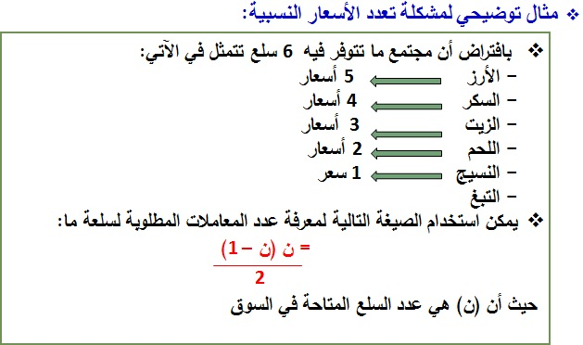
وفي الصوره هنا مثال لكيفية حساب قيمة السلع بطريقه مبسطه استحدثتها المجتمعات لحل اشكالية تحديد القيمه في حالة وجود سلع عديده مثلا 50 سلعه .
ولو فرضنا ان لدينا 10 سلع في السوق فإننا نطبق القاعده التاليه :
10 ( 10 – 1 ) $÷$ 2
10 $×$ 9 = 90
90 $÷$ 2 = 45
ونلاحظ اننا حصلنا على 45 سعر مختلف لعدد 45 سلعه

أنواع النقود
وتعرف النقود مقارنه بالمقايضه بـ " نظام التبادل غير المباشر " وتتمثل انواع النقود في التالي :
1 – السلعية :
"التي تتعادل قيمتها السوقية مع قيمها كنقود " بمعنى ان قيمتها في ذاتها .
ويمكن اعتبار النقود المعدنيه ( الذهبيه و الفضيه ) من ضمن النقود السلعيه
( القمح- الذهب ـ القضة... ) يمكن اعتبارها وسائل مبادله لها قيمه ذاتيه يتفق عليها افراد المجتمع ويتراضون بها . وتكون السلعه هنا لها قيمتين قيمتها العينيه وقيمتها عندما تستخدم كنقود ( يعني ممكن نستخدم الذهب للزينه وممكن نستخدمه نقود , او ممكن نأكل القمح وممكن نعتبره سلعه له قيمه ونستفيد منه )
وهنا لابد ان نلاحظ ان النقود السلعيه والمقايضه تختلف بمايلي :
- في ظل نظام النقود السلعيه يتميز بتحديد سلع معينه للتبادل ويتفق عليها افراد المجتمع .
- في ظل المقايضه كل السلع تعتبر نقود .
نلاحظ هنا ان كل افراد المجتمع ممكن ان يكونون مصدرين للنقود في حالة حيازتهم للسلع التي لها قيمه .
2 – الرمزية :
وتسمى النقود النظاميه وهي النقود الورقية والتي لا تكون للمادة المصنوعة منها قيمة ذاتية.
مثلا 500 ريال مجرد ورقه لاتكلف طباعتها اكثر من ريالين ولكن قيمتها هنا تعتبر رمزيه وليست في ذاتها .
تستمد قيمها من براءة القانون وبالتالي قبول الجمهور لها كوسيط للتبادل يصدرها (البنك المركزي) .
3 ـ النقود الائتمانية :
(وتصدرها البنوك وهي ناتجة عن نشاط البنوك في تقديم القروض "البنود التجارية" التي تنتج عن إيداع نقدي أو إيداع بشيك مسحوب على بنك اخر ( والمقصود هنا ايداعات العملاء يستفيد منها البنك في النشاط الائتماني )
وتنقسم لنوعين ( الودائع الأولية ـــ الودائع المشتقة).
الأولية : تأتي من الأيداعات والسحوبات على الحسابات
المشتقة : وتأتي من نشاطات البنوك في عملية الأقراض

4 – الكترونية :
قيمة نقدية تتخذ شكل وحدات ائتمانية مخزنة على شكل إلكتروني أو أداة إلكترونية يمتلكها المستخدم وتتخذ شكل البطاقات الكترونية الممغنطة - بطاقات الخصم - والبطاقات الائتمانية - والشيكات الالكترونيه .

وظائف النقود:
1 – وسيط للتبادل : ويعني قبولها كأداة تسوية المدفوعات في عمليات التبادل غير المباشر ( النقود مقابل السلع والخدمات )
ومن خلال استخدام النقود كوسيط للتبادل تم تحقيق العديد من المزايا مثل : التغلب على مشكلة عدم توافق الرغبات - وخفض تكاليف التبادل وتشجيع مزيد من التخصص في الانتاج وزيادته وتحسين جودته وتشجيع حرية الاختيار .
2 – وحدة لـ قياس القيمة : استخدمت النقود كوحدة لقياس قيم السلع والخدمات وتغلبت على مشكلات تعدد نسب التبادل , وكذلك تساعد النقود في ابرام العقود ومسك الحسابات في شكل صور نقديه ومعرفه ماتحققه الشركات من ارباح او خسائر في نهاية كل عام .
3 – مخزن للقيمة : تتميز النقود بسهولة حفظها واستخدامها في كل مكان وزمان وبأقل تكلفه مقارنه بالمقايضه , وبذلك تعد النقود وسيلة للادخار من اجل انفاقها بالمستقبل ولكي تنجح النقود في ذلك لابد أن تحتفظ بقوتها الشرائية ( وجود التضخم يضعف من هذه الوظيفه )
4 – معيار للمدفوعات الآجلة : تسهل هذه الوظيفة إبرام العقود لتسويق السلع على حساب التعاقدات الآجلة , على ان يتم بيع السلع بأسعار معينه في الوقت الحاضر , واظافة الى ان هذه الوظيفه تمكن من اقراض واقتراض قوه شرائيه ( الحصول على القروض ) . كل ذلك بشرط ان تظل القوه الشرائيه للنقود مستقره ( عدم وجود التضخم )

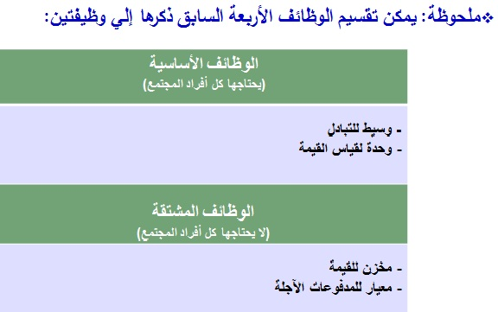

خصائص النقود:
- سهلة الحمل : لابد للنقود ان تكون سريعة الحمل وسهلة النقل لأجل القيام بجميع الوظائف في مختلف المناطق . مثلا في نظام النقود السلعيه والمقايضه صعب نقل النقود وعالي التكلفه نسبيا .
- غير سريعة التلف : يجب أن تتمتع النقود بعدم القابلية للتلف حتي لا تفقد قيمتها كنقود بالمفهوم المعاصر.
- مثال الملح والحوم والفواكه (قابلة للتلف).
- مثال النقود المعدنية والورقية (غير قابلة للتلف).

- إمكانية تجزئتها : تتسم النقود الجيدة بقابليتها للتجزئة بحيث يمكن اصدارها في شكل وحدات كبيرة ومتوسطة وصغيرة.
- مثال الماشية في ظل نظام المقايضة والنقود السلعية (غير قابلة للتجزئة).
- مثال النقود الورقية والمعدنية والالكترونية (قابلة للتجزئة).

- سهلة التمييز : يجب أن تتسم النقود الجيدة بسهولة التمييز من قبل الجمهور من حيث الشكل والتصميم الخاص بكل فئة من فئات العملة كما هو الحال بالنسبة للعملات المعدنية والورقية.

- ذات مواصفات موحدة : يجب أن تتمتع النقود بهذه الخاصية حتي تحظي بالقبول العام ولتفادي أي نشوب خلاف بين طرفي التبادل. كما يجب أن تتمتع النقود بهذه الصفة حتي يتم تفادي حدوث أي نوع من التزوير كما هو الحال بالنسبة للعملات المعدنية والورقية
ينصح بمتابعة المحاضره الاولى مسجله لفهم شرح الدكتور للعديد من النقاط بشكل اشمل واسهل
تمت المحاضره الاولى بحمد الله تعالى ...

